活動主題：PINK拼客
關 主：鹽水國小何鳳珠
活動簡述：利用五連塊做平面圖形的拼組挑戰
需求設備：單槍、電腦
材 料：五連塊、拼圖卡
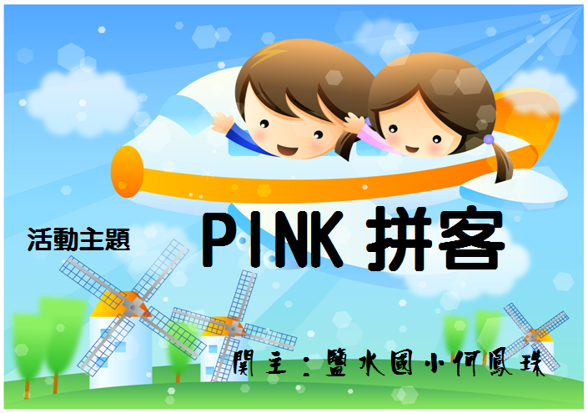
分 組：２人一組
活動步驟：
- 認識五連塊及對應的英文字
- 探索拼組的替換模式
- 挑戰三～六個元件的矩形拼組
- 挑戰子母拼～三倍擴大圖

獎勵辦法：
- 活動結束後建議每人都送給一個小小的紀念品（可到品美那兒購買很便宜的益智玩具）。
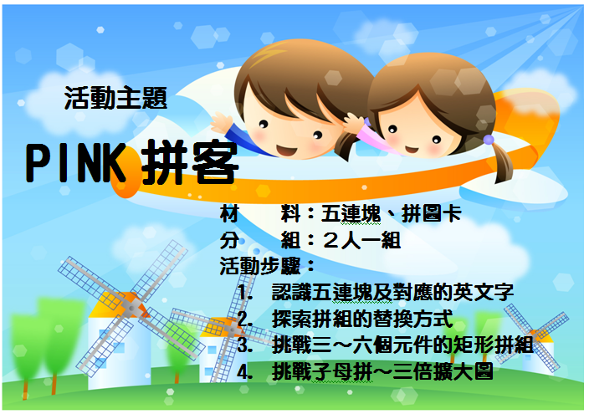
- 闖關成功者或小組，或表現優異者，或特殊表現者，可給一枚圓形貼紙，四關闖完後，獲得貼紙最多的前五名，再送給一個較大的禮物（如：益智積木，100元13個立體積木的那一種）
- 給獎時機：在最後一關結束後由該關的關主頒發。亦或是統一集合在中正堂頒發及合影（視時間的狀況而訂。

